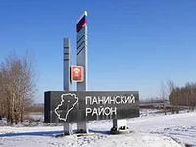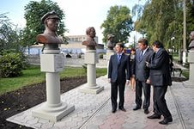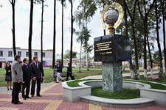

К Проекту Решения Совета народных депутатов Панинского муниципального района об исполнении бюджета за 2022 год

2023 год



Цель проверки

**- Бюджетная отчетность об исполнении районного бюджета за 2021 год;**

**- бюджетная отчетность администраторов поступлений в муниципальный бюджет;**

**- сводная бухгалтерская отчетность бюджетных учреждений**

**- Проверка соблюдения единого порядка составления и предоставления бюджетной отчетности;**

**- установление правильности отражения и достоверности показателей бюджетной отчетности**

**- Бюджетный кодекс Российской Федерации;**

**- Положение «О бюджетном процессе в Панинском муниципальном районе Воронежской области»**

**Основания проведения проверки**

**«Годовой отчет об исполнении бюджета Панинского муниципального района за 2022 год соответствует требованиям Бюджетного кодекса Российской Федерации, Положение «О бюджетном процессе в Панинском муниципальном районе Воронежской области», *достоверно* и *в полном объеме* отражает результаты исполнения муниципального бюджета за 2022 год»**

из заключения Ревизионной комиссии







**2021 год**

**2012 год**

**2013 год**

**2022 год**



**Объем доходов бюджета Панинского муниципального района в расчете на 1 жителя в 2016 году составил 13,5 тыс. рублей**



**ОБЪЕМ**

**безвозмездных поступлений**

**за 2022 год составил**

**839641,2 тыс. рублей (100,0% годового плана)**



**\* уменьшение и увеличение относительно 2015 года**



431 635,2 тыс. рублей

99,9% от плановых значений

100% в рамках программно-целевого метода бюджетирования



Рисунок

55982,3 тыс. рублей

Функционирование высшего должностного лица муниципального образования – 2088,0 тыс. руб.

Функционирование местной администрации – 24785,8 тыс. руб.

Обеспечение деятельности финансовых органов – 6356,6 тыс. руб.

Другие общегосударственные вопросы – 22751,9 тыс. руб.







2 165,7 тыс. рублей

100,0% от плановых значений

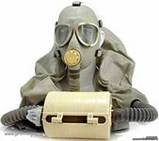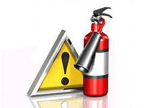



**114 387,8 тыс. рублей**

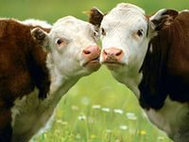



3 872,1 тыс. рублей

Сельское хозяйство и рыболовство

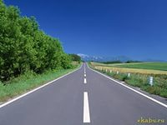

93817,8 тыс. рублей

Развитие дорожного хозяйства

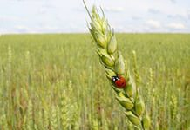

2 000,0 тыс. рублей

Транспорт

14697,9 тыс. руб.

Другие вопросы в области национальной экономике



**125 263,2 тыс. рублей**

**Жилищное хозяйство – 3,4 тыс. руб.**

**Коммунальное хозяйство – 16067,6 тыс. руб.**

**Благоустройство – 10524,3 тыс. руб.**

**Другие вопросы в области жилищно-коммунального хозяйства – 98667,9 тыс. руб.**

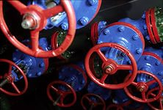

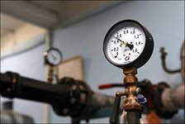



**367 972,4 тыс. рублей**

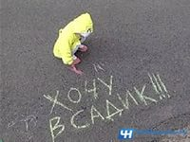

Дошкольное – 52 484,9 тыс. руб.

Общее образование – 278 173,6 тыс. руб.

Дополнительное образование – 18 525,5 тыс. руб.

Молодежная политика – 1 429,1 тыс. руб.

Другие вопросы в области образования – 17 359,3 тыс. руб.





**39 886,0 тыс. рублей**

100,0% от плановых значений

33 706,0 тыс. рублей

Культура

Д

6 180,0 тыс. рублей

Другие вопросы в области культуры и кинематографии

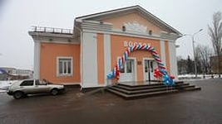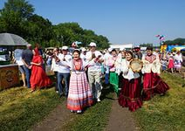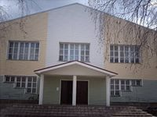

Средняя заработная плата работников культуры и искусства в 2022 году составила 32978,00 рублей

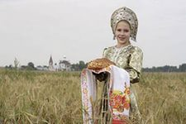

Средняя заработная плата педагогов дошкольного





**15 278,5 тыс. рублей**

**Пенсионное обеспечение – 4 105,7тыс. руб.**

**Социальное обеспечение – 2 350,0 тыс. руб.**

**Охрана семьи – 8 822,8 тыс. руб.**





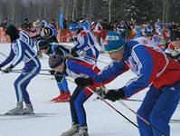

41 113,3 тыс. рублей

Объем расходов бюджета Панинского муниципального района на социальную политику

в расчете на одного жителя в 2018 году составили 462,9 рублей

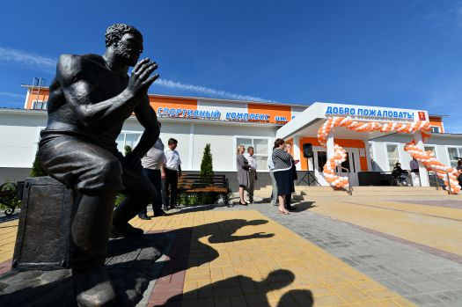

41 113,3 тыс. рублей

Массовый спорт

